**聆听党的故事，传承红色基因**

为深入学习贯彻党的精神，加强青年学子的思想政治教育，本次活动在基础学院党支部、团委、学生科联合举办带领下，于3月5日在一教106教室，成功开展了“党的故事”宣讲活动，24级全体休闲体育同学参加，此次活动旨在通过讲述党的光辉历程，让同学们汲取奋进力量，坚定理想信念。

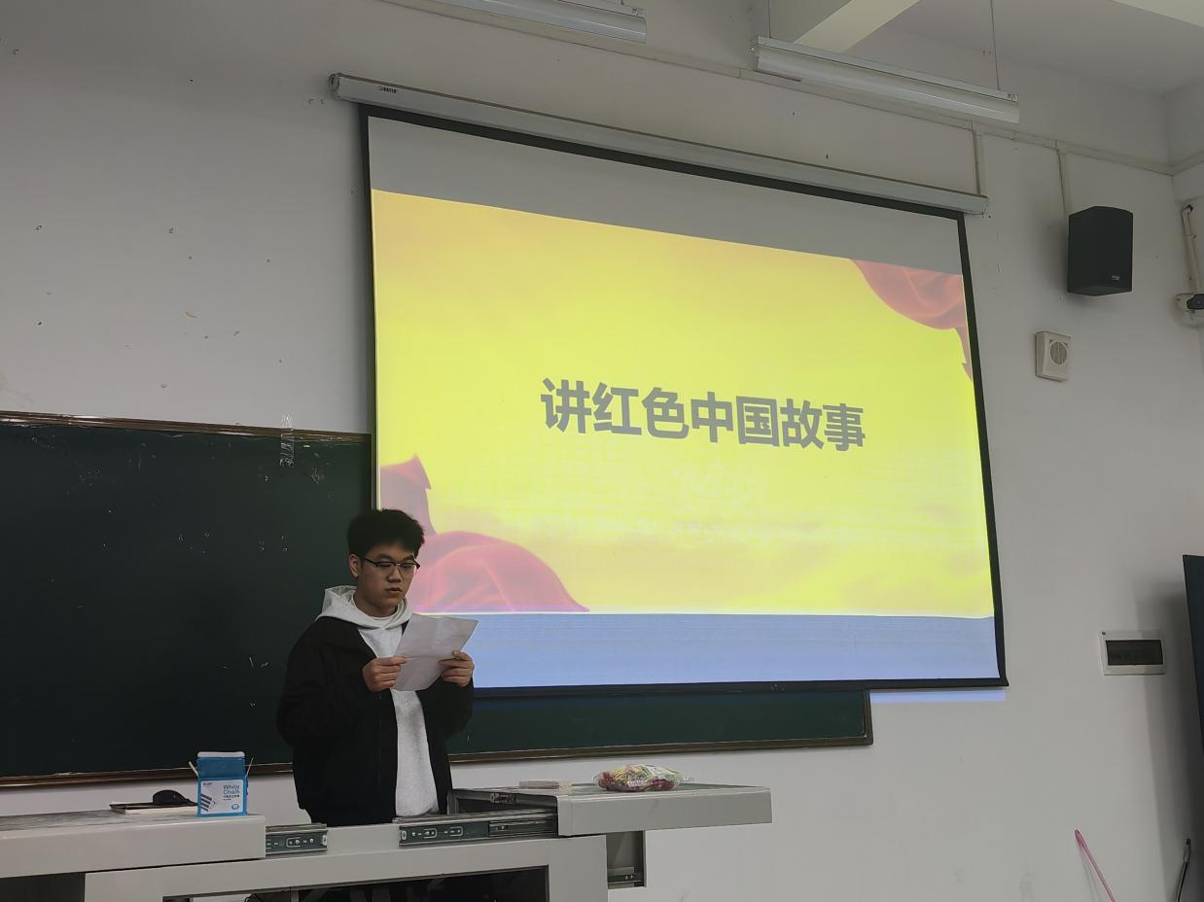  
   
 班会伊始，活动在休体专业精心策划下顺利进行。班会伊始，主持人崔永康同学以一段激情澎湃的讲话拉开了活动的序幕。强调了学习党史的重要性，并鼓励同学们通过分享党的故事，深刻领会党的精神。同学们将结合PPT展示，一幅幅珍贵的历史图片、一段段感人至深的英雄事迹，将同学们带回到那些激情燃烧的岁月。紧接着，同学们踊跃参与，纷纷登台讲述一个个感人至深的党的故事。

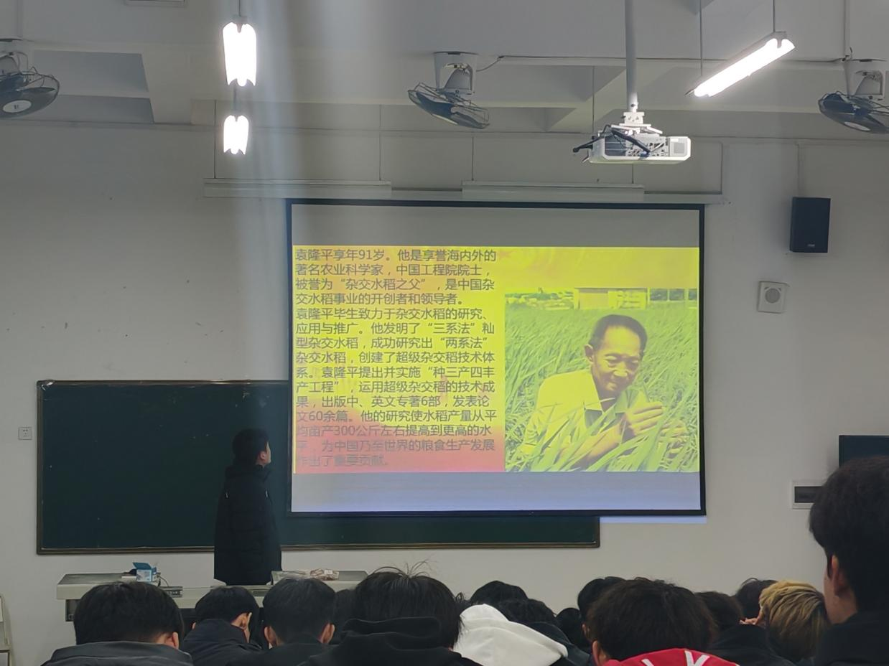

张绍龙同学为我们介绍了袁隆平先生的事迹，袁隆平是“杂交水稻之父”。上世纪60年代，他目睹饥荒，立志用农业科学战胜饥饿。1964年，他发现天然雄性不育株，开启科研之路。1973年，籼型杂交水稻三系配套成功，实现重大突破，让无数人免受饥饿之苦。

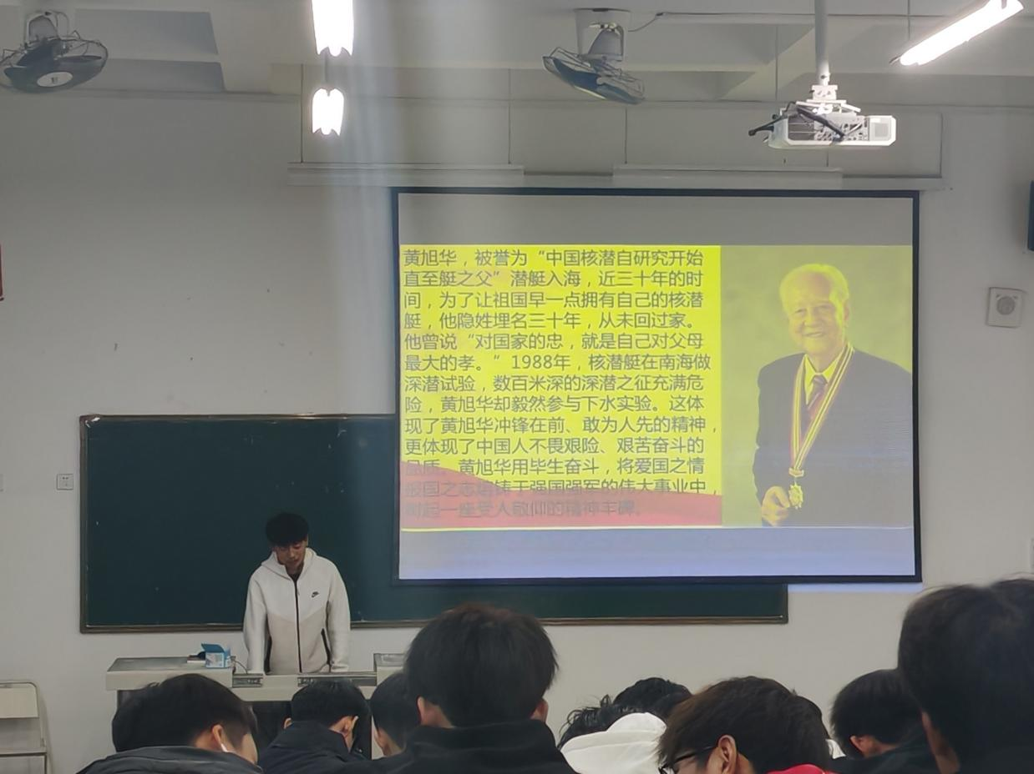

王明伟同学为我们讲述了黄旭华的光辉事迹，作为中国核潜艇事业的先驱者和奠基人之一。1958年，他临危受命，隐姓埋名30年投身核潜艇研制。其间，他带领团队攻克诸多技术难关，1970年，中国第一艘核潜艇成功下水，中国成为世界第五个拥有核潜艇的国家 。他的奉献精神和卓越贡献，为国家铸就了坚不可摧的海上长城。

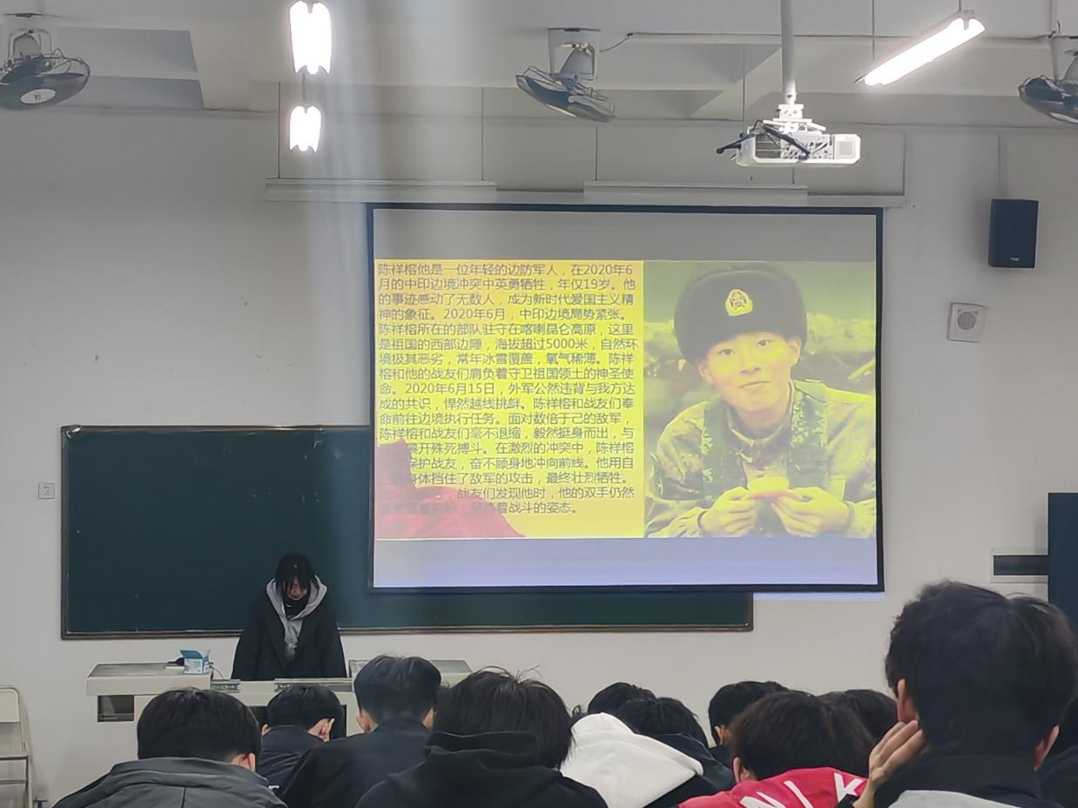

崔裕笛同学为我们讲述了陈祥榕的英雄事迹，2019年，18岁的他响应号召，毅然参军，奔赴新疆。2020年6月，外军公然越线挑衅，他在加勒万河谷冲突中突入重围营救战友，英勇战斗，壮烈牺牲。他生前写下“清澈的爱，只为中国”，以热血诠释对祖国的忠诚。  
 现场气氛热烈，故事的温度传递在每一位同学心间，不少同学眼眶泛红，被先辈们无私无畏的精神所打动。  
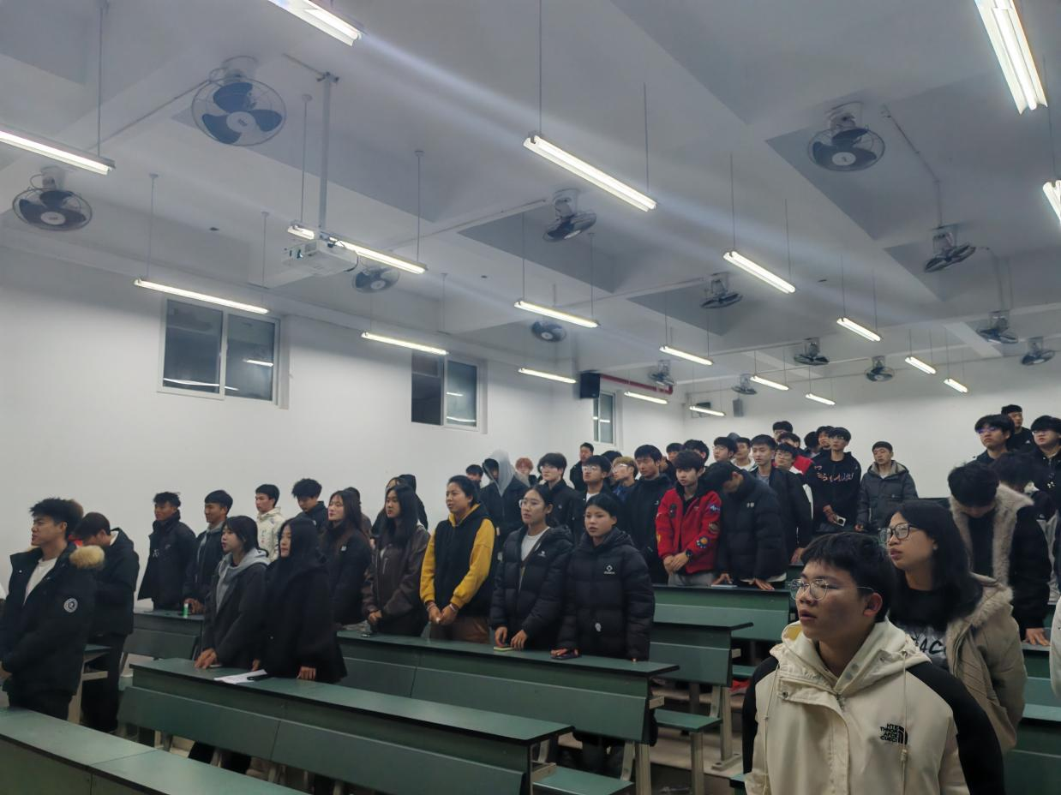  
   
 班会在激昂的《没有共产党就没有新中国》歌声中圆满结束。此次主题班会不仅加深了同学们对党历史的了解，更在他们心中种下红色种子，激励着基础学院全体学子在成长道路上，砥砺前行，书写属于新一代青年的华章，为实现中华民族伟大复兴中国梦贡献青春力量。后续，基础学院还将持续开展系列党史学习活动，让红色血脉在校园中绵延赓续。